**Posadź drzewo razem z Gandalf.com.pl!**

**Księgarnia Gandalf.com.pl oficjalnie zainaugurowała akcję “Czytasz książki? Posadź drzewo!”. Dzięki inicjatywie miłośnicy literatury mogą przekazać punkty zdobyte w programie lojalnościowym na zasadzenie drzew. Symbolicznym początkiem akcji było posadzenie drzewa na terenie firmy ?**

**Weź udział w akcji!**

Co zrobić, aby wziąć udział w inicjatywie? To naprawdę bardzo proste. Wystarczy być zalogowanym klientem księgarni internetowej Gandalf.com.pl. Za każde zamówienie naliczane są punkty lojalnościowe. Następnie należy wybrać liczbę punktów i przekazać ją na rzecz sadzenia drzew. Jedno drzewo to 99 punktów. Punkty wszystkich klientów sumują się, dzięki czemu możemy sadzić więcej drzew.[**Szczegółowe informacje dotyczące akcji można znaleźć na naszej stronie internetowej**](https://www.gandalf.com.pl/opis-promocji/posadzdrzewo/)**.**

**Gandalf.com.pl też sadzi drzewa**

Choć akcja dopiero wystartowała, to pierwsze drzewo już zostało posadzone. Na terenie firmy mieszczącej się przy ulicy Beskidzkiej 37 w Łodzi zasadzono klon. Drzewo posadził Radosław Cetnarowicz, Członek Zarządu Gandalf Sp. z o.o. , który wypowiedział się o najważniejszych celach inicjatywy:

– *Promowanie postaw proekologicznych jest jedną z podstawowych wartości firmy. Cieszymy się, że nasi pracownicy pomagają wdrażać różnego rodzaju akcje i rozwiązania właśnie w tym zakresie. Jedną z nich jest “Czytasz książki? Posadź drzewo!”. Mamy nadzieję, że swoimi działaniami zachęcimy naszych klientów do aktywnego uczestnictwa w akcji i przekazywania punktów zdobytych w programie lojalnościowym na zasadzenie drzew.*

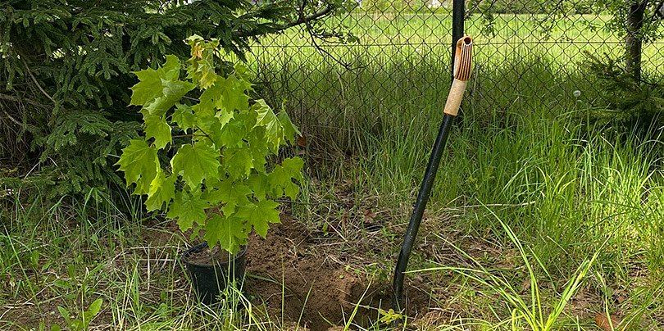

**Dbamy o ekologię na co dzień**

Działania firmy Gandalf.com.pl związane z ekologią nie ograniczają się jedynie do akcji **“Czytasz książki? Posadź drzewo!”** Księgarnia internetowa od lat wprowadza liczne rozwiązania z myślą o naszej planecie.

– *W codziennej pracy staramy się działać możliwie jak najbardziej ekologicznie. Wprowadziliśmy rozwiązania, dzięki którym nasz magazyn ma bardzo niskie zużycie energii. Wszystkie kartony, które do nas docierają są przerabiane, aby nadać im “drugie życie”. Blisko 10 lat temu całkowicie zrezygnowaliśmy z papierowego obrotu dokumentami. Promujemy również sposoby dostaw, które emitują najmniej dwutlenku węgla. Staramy się, aby właśnie one były najbardziej atrakcyjne dla klienta* – dodał Cetnarowicz.